Resolución del Pleno del Instituto de Transparencia, Acceso a la Información Pública y Protección de Datos Personales del Estado de México y Municipios, con domicilio en Metepec, Estado de México, a nueve de noviembre de dos mil veintidós.

VISTO el expediente electrónico formado con motivo del recurso de revisión número 13285/INFOEM/IP/RR/2022, interpuesto por XXXXXXXXXXXXXXX, en lo sucesivo la Recurrente, en contra de la respuesta del Ayuntamiento de Tlalmanalco, en lo subsecuente el Sujeto Obligado, se procede a dictar la presente resolución.

A N T E C E D E N T E S

PRIMERO. De la Solicitud de Información.
Con fecha primero de agosto de dos mil veintidós, la Recurrente presentó solicitud de información registrada en el Sistema de Acceso a la Información Mexiquense (SAIMEX) con el número de expediente 00162/TLALMANA/IP/2022, mediante la cual solicitó información en el tenor siguiente:

“LISTAS DE ASISTENCIA DEL PERSONAL QUE LABORA EN EL DIF DE TLALMANALCO DE LOS MESES DE ENERO A JUNIO DE 2022” (Sic)

Modalidad de entrega: A través del SAIMEX.

SEGUNDO. De la respuesta del Sujeto Obligado.
De las constancias que obran en el expediente electrónico, se observa que el día doce de agosto de dos mil veintidós, el Sujeto Obligado dio respuesta a la solicitud de información manifestando lo siguiente:

“En atención a su solicitud de información con No. de folio: 00162/TLALMANA/IP/2022, se le hace llegar la respuesta en PDF., misma brindada por el C. GABRIELA ALEJANDRA MATOZ, COORDINADORA DE RECURSOS HUMANOS DE DIF, sin mas por el momento que tenga un buen día.

ATENTAMENTE
LIC. Luis Enrique Cortes Flores” (Sic)

El Sujeto Obligado anexó a la respuesta los documentos denominados “162 RH SMDIF.pdf”, “162.- 2.pdf”, “162.- 3.pdf”, “162.- 4.pdf”, “SCAN0003.PDF”, “SCAN0004.PDF”, “SCAN0005.PDF” y “SCAN0006.PDF”, cuyo contenido no se reproduce por ser del conocimiento de las partes; no obstante, se hará merito de su contenido en el estudio correspondiente.

TERCERO. Del recurso de revisión.
Inconforme con la respuesta emitida por el Sujeto Obligado, la Recurrente interpuso el presente recurso de revisión el día doce de agosto de dos mil veintidós, el cual se registró con el expediente 13285/INFOEM/IP/RR/2022, en el cual manifestó lo siguiente:

Acto Impugnado:
“Se solicitaron listas de asistencia de enero a junio de 2022"(Sic)

Razones o Motivos de Inconformidad:
“y las entregan incompletas, refieren mediante oficio que no hay porque utilizaban un biometrico, pero bueno, si no funcionaba, como controlaban la asitencia del personal. Solicito entreguen la informacion completa".” (Sic)

CUARTO. Del turno y admisión del recurso de revisión.
Medio de impugnación que le fue turnado al Comisionado Presidente José Martínez Vilchis, por medio del sistema electrónico en términos del numeral 185 fracción I de la Ley de Transparencia y Acceso a la información Pública del Estado de México y Municipios, al cual recayó acuerdo de admisión de fecha dieciocho de agosto de dos mil veintidós, otorgándose en él un plazo de siete días para que las partes manifestaran lo que a su derecho corresponda en términos del numeral ya citado.

QUINTO. De la etapa de instrucción.
Una vez abierta la etapa de instrucción, se observa que la Recurrente no realizó manifestaciones, vertió alegatos o presentó pruebas que a su derecho convinieran. Por otra parte, el día veintidós de agosto de dos mil veintidós, el Sujeto Obligado rindió su Informe Justificado, consistente en los documentos denominados “41 162 13285.pdf” y “41 162 LISTAS FALTANTES.PDF”, de los cuales únicamente fue puesto a la vista el primero de ellos debido a que en el segundo archivo se observan datos personales, esto mediante acuerdo de fecha nueve de agosto del año en curso, en términos de la fracción III del artículo 185 de la Ley de Transparencia y Acceso a la Información Pública del Estado de México y Municipios, otorgando al particular un término de tres días para manifestar lo que a su derecho conviniera.

SEXTO. Del cierre de instrucción.
Transcurrido el término legal, se decretó el cierre de instrucción en fecha treinta de agosto de dos mil veintidós, en términos del artículo 185 fracción VI de la Ley de Transparencia y Acceso a la Información Pública del Estado de México y Municipios, iniciando el término legal para dictar resolución definitiva del asunto.

SÉPTIMO. De la ampliación del término para resolver.
En fecha treinta de septiembre de dos mil veintidós, se amplió el término para resolver el recurso de revisión en términos del artículo 181 párrafo tercero de la Ley de Transparencia y Acceso a la Información Pública del Estado de México y Municipios por un plazo de quince días hábiles.

Este organismo garante no pasa por alto justificar, que el plazo para emitir resolución en el presente asunto encuentra justificación en el alto número de recursos de revisión recibidos dentro del primer semestre del año dos mil veintidós, que, en comparación con los recibidos el año pasado dentro del mismo periodo, se ha incrementado aproximadamente un 400%, circunstancia atípica que ha rebasado las capacidades técnicas y humanas del personal encargado de la proyección de las resoluciones a dichos medios de impugnación.

Por ello, es menester precisar que, si bien se ha excedido el plazo para resolver el presente medio de impugnación, de conformidad con la ley de la materia, el plazo para emitir resolución se encuentra justificado en los elementos para medir su razonabilidad de asuntos conforme a los parámetros establecidos por diversos órganos jurisdiccionales federales, aplicables también en procedimientos análogos, como el que nos ocupa.

Así, en términos de lo que establecen los artículos 8.1 y 25 de la Convención Americana sobre Derechos Humanos, los recursos deben ser sencillos y resolverse en el menor tiempo posible, tomando en consideración la dilación total del procedimiento; esto es, en un plazo razonable.

En ese sentido, el legislador fijó los términos procesales en las leyes, de manera general, sin que pudiera prever la variada gama de casos que son resueltos por los órganos jurisdiccionales o cuasi jurisdiccionales, tanto por la complejidad de los hechos, como por el número de casos que conocen.

Por ello, excepcionalmente, si un asunto es resuelto con posterioridad a los plazos señalados por la norma debe analizarse la razonabilidad del tiempo necesario para su resolución, atentos a los siguientes criterios:

- Complejidad del asunto: La complejidad de la prueba, la pluralidad de sujetos procesales, el tiempo transcurrido, las características y contexto del recurso.
- Actividad Procesal del interesado: Acciones u omisiones del interesado.
- Conducta de la Autoridad: Las Acciones u omisiones realizadas en el procedimiento. Así como si la autoridad actuó con la debida diligencia.
- La afectación generada en la situación jurídica de la persona involucrada en el proceso: Violación a sus derechos humanos.

De modo que, cuando se trate de un asunto excepcional, por alguna o todas las características mencionadas o bien, cuando el ingreso de asuntos al órgano jurisdiccional o cuasi jurisdiccional respectivo supere notoriamente al que podría considerarse normal, debe concluirse que es una excluyente de responsabilidad en relación con la actuación del funcionario, como ha acontecido en el caso que nos ocupa.

Argumento que encuentra sustento en la jurisprudencia P./J. 32/92 emitida por el Pleno de la Suprema Corte de Justicia de la Nación de rubro “TÉRMINOS PROCESALES. PARA DETERMINAR SI UN FUNCIONARIO JUDICIAL ACTUÓ INDEBIDAMENTE POR NO RESPETARLOS SE DEBE ATENDER AL PRESUPUESTO QUE CONSIDERÓ EL LEGISLADOR AL FIJARLOS Y LAS CARACTERÍSTICAS DEL CASO.”, visible en la Gaceta del Seminario Judicial de la Federación con el registro digital 205635.

Razones por las cuales cabe concluir que, la resolución al recurso de revisión se solventa hasta esta fecha, debido a que existe una excesiva carga de trabajo en desproporción a la capacidad de los recursos materiales y humanos con que cuenta este Instituto para atender la enorme demanda de usuarios que acuden para que se les garantice su Derecho de acceso a la información Pública y Protección de Datos Personales, aunado a la complejidad de los hechos a los que se refieren, así como al volumen del expediente, la extensión de los escritos y pruebas aportadas y desahogadas por las partes; lo que impide la tramitación de los recursos dentro de los términos legales previamente establecidos por la Ley, por tratarse de causas de fuerza mayor.

Al respecto, también son de considerar los criterios sostenidos por el Cuarto Tribunal Colegiado en Materia Administrativa del Primer Circuito, cuyos rubros y datos de identificación son los siguientes:

“PLAZO RAZONABLE PARA RESOLVER. DIMENSIÓN Y EFECTOS DE ESTE CONCEPTO CUANDO SE ADUCE EXCESIVA CARGA DE TRABAJO.” consultable en el Seminario Judicial de la Federación y su gaceta, con el registro digital 2002351.

“PLAZO RAZONABLE PARA RESOLVER. CONCEPTO Y ELEMENTOS QUE LO INTEGRAN A LA LUZ DEL DERECHO INTERNACIONAL DE LOS DERECHOS HUMANOS.”, visible en el Seminario Judicial de la Federación y su gaceta, con el registro digital 2002350.

Por ello, este organismo garante comprometido con la tutela de los derechos humanos confiados señala que este exceso del plazo legal para resolver el presente asunto resulta de carácter excepcional.

C O N S I D E R A N D O

PRIMERO. De la competencia.
Este Instituto de Transparencia, Acceso a la Información Pública y Protección de Datos Personales del Estado de México, es competente para conocer y resolver el presente recurso de revisión interpuesto por el Recurrente conforme a lo dispuesto en los artículos 6, apartado A, fracción IV de la Constitución Política de los Estados Unidos Mexicanos; 5, párrafos trigésimo, trigésimo primero y trigésimo segundo, fracciones IV y V, de la Constitución Política del Estado Libre y Soberano de México; artículos 1, 2 fracción II, 13, 29, 36 fracciones I y II, 176, 178, 179, 181 párrafo tercero y 185 de la Ley de Transparencia y Acceso a la Información Pública del Estado de México y Municipios; y 10, 7, 9 fracciones I y XXIV, y 11 del Reglamento Interior del Instituto de Transparencia, Acceso a la Información Pública y Protección de Datos Personales del Estado de México y Municipios.

SEGUNDO. Sobre los alcances del recurso de revisión.
Derivado de la impugnación realizada, es menester señalar que el recurso de revisión inmerso en la Ley de Transparencia vigente en la entidad, tiene el fin y alcance que señalan los numerales 176, 179, 181 párrafo cuarto, 194 y 195 y demás aplicables de la Ley de Transparencia y Acceso a la Información Pública del Estado de México y Municipios vigente, el cual será analizado conforme a las actuaciones que obren en el expediente electrónico, con la finalidad de reparar cualquier posible afectación al derecho de acceso a la información pública y garantizando el principio rector de máxima publicidad.

TERCERO. De las causas de improcedencia.
En el procedimiento de acceso a la información y de los medios de impugnación de la materia, se advierten diversos supuestos de procedibilidad que deben estudiarse con la finalidad de dar cumplimiento a los principios de legalidad y objetividad inmersos en el artículo 9 de Ley de Transparencia y Acceso a la Información Pública del Estado de México y Municipios, en correlación con la seguridad jurídica que debe generar lo actuado ante este Organismo garante.

Por lo anterior, es una facultad legal entrar al estudio de las causas de improcedencia que hagan valer las partes o que se adviertan de oficio por este Resolutor y por ende objeto de análisis previo al estudio de fondo del asunto; presupuestos procesales de inicio o trámite de un proceso que dotan de seguridad jurídica las resoluciones, máxime que es una figura procesal adoptada en la ley de la materia, la cual permite dilucidar alguna causal que impida el estudio y resolución, cuando una vez admitido el recurso de revisión se advierta una causa de improcedencia que permita sobreseerlo, sin estudiar el fondo del asunto.

Así las cosas, en la especie, no se actualiza ninguna causa de improcedencia de las referidas en el artículo 191 de la Ley de Transparencia y Acceso a la Información Pública del Estado de México y Municipios, encontrándose actualizados todos los presupuestos procesales para atender el fondo del asunto, en los términos del considerando posterior.

CUARTO. Estudio y resolución del asunto.
El análisis y resolución del presente recurso, se funda en el contenido íntegro de las actuaciones que obran en el expediente electrónico, para así estar en posibilidad este Órgano Colegiado de dictar el fallo correspondiente conforme a derecho, tomando en consideración los elementos aportados por las partes y respetando en todo momento al principio de máxima publicidad consagrado en nuestra Constitución Federal, Local y demás leyes aplicables en la materia, así como en los tratados internacionales en los que el Estado Mexicano sea parte, en concordancia con el párrafo tercero del artículo 1 de la Constitución Federal y el diverso 8 de la Ley de Transparencia local.

Por tanto, es conveniente recordar que la hoy Recurrente requirió que se le entregaran las listas de asistencia del personal que labora en el Sistema Municipal del Desarrollo Integral de la Familia (SMDIF) de Tlalmanalco correspondientes a los meses de enero a junio de dos mil veintidós.

A dicha solicitud, el Sujeto Obligado hizo entrega de los siguientes documentos:

- 162 RH SMDIF.pdf. Oficio número 28 suscrito por la Coordinadora de Recursos Humanos del SMDIF de Tlalmanalco, mediante el cual manifestó que se envió la información solicitada; resaltando que del día dieciocho de febrero al veintiocho de marzo no se cuenta con las listas debido a que en ese periodo se contaba con un aparato biométrico como checador pero no funcionó, por lo que a partir del día veintiocho de marzo se retomó la lista de asistencia firmada.
- SCAN0003.PDF. Listas de asistencia del periodo del tres de enero al veintisiete de enero de dos mil veintidós.
- SCAN0004.PDF. Listas de asistencia del periodo del primero al dieciocho de febrero de dos mil veintidós.
- SCAN0005.PDF. Listas de asistencia del periodo del veintiocho al treinta y uno de marzo de mayo de dos mil veintidós.
- SCAN0006.PDF. Listas de asistencia del periodo del primero al veintinueve de abril de dos mil veintidós.
- 162.- 2.pdf. Listas de asistencia del periodo del dos al diecisiete de mayo de dos mil veintidós.
- 162.- 3.pdf. Listas de asistencia del periodo del dieciocho de mayo al veintiséis de mayo de dos mil veintidós.
- 162.- 4.pdf. Listas de asistencia del periodo del veintisiete de mayo al veinticuatro de junio de dos mil veintidós.

Ante la respuesta emitida por el Sujeto Obligado, la Recurrente consideró que su derecho a la información pública había sido conculcado, por lo que interpuso el recurso de revisión al rubro citado, señalando como acto impugnado que se solicitaron las listas de asistencia de enero a junio de dos mil veintidós; dando como motivos de inconformidad que el Sujeto Obligado entregó la información incompleta, pues se le informó que no se tenían las listas porque se utilizaba un biométrico preguntando cómo se controlaba la asistencia del personal si dicho aparato no funcionaba; por lo que requirió que se entregara la información completa.

Durante la etapa de instrucción el Sujeto Obligado rindió su Informe Justificado mediante el envío de los documentos siguientes:

- 41 162 13285.pdf. Oficio número 30 emitido por la Coordinadora de Recursos Humanos del SMDIF de Tlalmanalco, por medio del cual manifestó que se remitían las listas faltantes que comprenden el periodo del dieciocho de febrero al veintiocho de marzo de dos mil veintidós.
- 41 162 LISTAS FALTANTES.PDF. Documento que a decir del Sujeto Obligado contiene las listas de asistencia del dieciocho de febrero al veintiocho de marzo de dos mil veintidós.

Cabe resaltar que este último documento no se puso a la vista debido a que no existe la certeza de que los prestadores de servicio social no reciban contraprestaciones o recursos públicos; por tanto, se determinó que no se pusiera a disposición del Recurrente.

Por su parte, la Recurrente no realizó manifestaciones, vertió alegatos ni presentó pruebas que a se derecho convinieran; del mismo modo, no emitió pronunciamiento alguno respecto de documento que fue puesto a la vista.

Ahora bien, quedando establecido lo anterior, este Órgano Garante considera viable realizar el estudio en aras de establecer si la respuesta del Sujeto Obligado colma la pretensión del Recurrente, así como calificar los motivos de inconformidad del particular.

En este sentido, es pertinente enfatizar lo que, respecto al derecho de acceso a la información pública, refiere el artículo 6° de la Constitución Política de los Estados Unidos Mexicanos, que en su parte conducente señala:

Artículo 6o. La manifestación de las ideas no será objeto de ninguna inquisición judicial o administrativa, sino en el caso de que ataque a la moral, la vida privada o los derechos de terceros, provoque algún delito, o perturbe el orden público; el derecho de réplica será ejercido en los términos dispuestos por la ley. El derecho a la información será garantizado por el Estado.

Toda persona tiene derecho al libre acceso a información plural y oportuna, así como a buscar, recibir y difundir información e ideas de toda índole por cualquier medio de expresión.

Para efectos de lo dispuesto en el presente artículo se observará lo siguiente:

A. Para el ejercicio del derecho de acceso a la información, la Federación, los Estados y el Distrito Federal, en el ámbito de sus respectivas competencias, se regirán por los siguientes principios y bases:

I. Toda la información en posesión de cualquier autoridad, entidad, órgano y organismo de los Poderes Ejecutivo, Legislativo y Judicial, órganos autónomos, partidos políticos, fideicomisos y fondos públicos, así como de cualquier persona física, moral o sindicato que reciba y ejerza recursos públicos o realice actos de autoridad en el ámbito federal, estatal y municipal, es pública y sólo podrá ser reservada temporalmente por razones de interés público y seguridad nacional, en los términos que fijen las leyes. En la interpretación de este derecho deberá prevalecer el principio de máxima publicidad. Los sujetos obligados deberán documentar todo acto que derive del ejercicio de sus facultades, competencias o funciones, la ley determinará los supuestos específicos bajo los cuales procederá la declaración de inexistencia de la información.
II. La información que se refiere a la vida privada y los datos personales será protegida en los términos y con las excepciones que fijen las leyes.
III. Toda persona, sin necesidad de acreditar interés alguno o justificar su utilización, tendrá acceso gratuito a la información pública, a sus datos personales o a la rectificación de éstos.
IV. Se establecerán mecanismos de acceso a la información y procedimientos de revisión expeditos que se sustanciarán ante los organismos autónomos especializados e imparciales que establece esta Constitución.
V. Los sujetos obligados deberán preservar sus documentos en archivos administrativos actualizados y publicarán, a través de los medios electrónicos disponibles, la información completa y actualizada sobre el ejercicio de los recursos públicos y los indicadores que permitan rendir cuenta del cumplimiento de sus objetivos y de los resultados obtenidos.
VI. Las leyes determinarán la manera en que los sujetos obligados deberán hacer pública la información relativa a los recursos públicos que entreguen a personas físicas o morales.
VII. La inobservancia a las disposiciones en materia de acceso a la información pública será sancionada en los términos que dispongan las leyes.
VIII. La Federación contará con un organismo autónomo, especializado, imparcial, colegiado, con personalidad jurídica y patrimonio propio, con plena autonomía técnica, de gestión, capacidad para decidir sobre el ejercicio de su presupuesto y determinar su organización interna, responsable de garantizar el cumplimiento del derecho de acceso a la información pública y a la protección de datos personales en posesión de los sujetos obligados en los términos que establezca la ley.
…
La ley establecerá aquella información que se considere reservada o confidencial.

Por su parte, la Constitución Política del Estado Libre y Soberano de México, en su artículo 5°, dispone en su parte conducente, lo siguiente:

Artículo 5. (…)
El derecho a la información será garantizado por el Estado. La ley establecerá las previsiones que permitan asegurar la protección, el respeto y la difusión de este derecho.

Para garantizar el ejercicio del derecho de transparencia, acceso a la información pública y protección de datos personales, los poderes públicos y los organismos autónomos, transparentarán sus acciones, en términos de las disposiciones aplicables, la información será oportuna, clara, veraz y de fácil acceso.

Este derecho se regirá por los principios y bases siguientes:

I. Toda la información en posesión de cualquier autoridad, entidad, órgano y organismos de los Poderes Ejecutivo, Legislativo y Judicial, órganos autónomos, partidos políticos, fideicomisos y fondos públicos estatales y municipales, así como del gobierno y de la administración pública municipal y sus organismos descentralizados, asimismo de cualquier persona física, jurídica colectiva o sindicato que reciba y ejerza recursos públicos o realice actos de autoridad en el ámbito estatal y municipal, es pública y sólo podrá ser reservada temporalmente por razones previstas en la Constitución Política de los Estados Unidos Mexicanos de interés público y seguridad, en los términos que fijen las leyes. En la interpretación de este derecho deberá prevalecer el principio de máxima publicidad. Los sujetos obligados deberán documentar todo acto que derive del ejercicio de sus facultades, competencias o funciones, la ley determinará los supuestos específicos bajo los cuales procederá la declaración de inexistencia de la información.
II. La información referente a la intimidad de la vida privada y la imagen de las personas será protegida a través de un marco jurídico rígido de tratamiento y manejo de datos personales, con las excepciones que establezca la ley reglamentaria.
III. Toda persona, sin necesidad de acreditar interés alguno o justificar su utilización, tendrá acceso gratuito a la información pública, a sus datos personales o a la rectificación de éstos.
IV. Se establecerán mecanismos de acceso a la información y procedimientos de revisión expeditos que se sustanciarán ante el organismo autónomo especializado e imparcial que establece esta Constitución.
V. Los procedimientos de acceso a la información pública, de acceso, corrección y supresión de datos personales, así como los recursos de revisión derivados de los mismos, podrán tramitarse por medios electrónicos, a través de un sistema automatizado que para tal efecto establezca la ley reglamentaria y el organismo autónomo garante en el ámbito de su competencia. Las resoluciones que correspondan a estos procedimientos se sistematizarán para favorecer su consulta.
VI. Los sujetos obligados deberán preservar sus documentos en archivos administrativos actualizados y publicarán, a través de los medios electrónicos disponibles, la información completa y actualizada sobre el ejercicio de los recursos públicos y los indicadores que permitan rendir cuenta del cumplimiento de sus objetivos y los resultados obtenidos.
VII. La ley reglamentaria, determinará la manera en que los sujetos obligados deberán hacer pública la información relativa a los recursos públicos que entreguen a personas físicas o jurídicas colectivas.

En ese orden de ideas, la Ley de Transparencia y Acceso a la Información Pública del Estado de México y Municipios, prevé en su artículo 23, fracción IV, lo siguiente:

Artículo 23. Son sujetos obligados a transparentar y permitir el acceso a su información y proteger los datos personales que obren en su poder:
(…)
IV. Los ayuntamientos y las dependencias, organismos, órganos y entidades de la administración municipal;
(…)

Es así como, conforme a los preceptos legales citados, se desprende que el derecho de acceso a la información pública es un derecho individual que puede ser ejercido ante cualquier autoridad, entidad, órgano u organismo, tanto federales, como estatales, de la Ciudad de México, o Municipales, con el fin de que los particulares conozcan toda aquella información que es considerada como pública.

En segundo término, es necesario resaltar que la Recurrente se adolece debido a que no se le entregó la información completa, pues no el Sujeto Obligado señaló que en el periodo del dieciocho de febrero al veintiocho de marzo no se generaron las listas debido a que el aparato biométrico con el que se registra la entrada no funcionó. Por tanto, se debe entender que la inconformidad de la particular versa sobre la información faltante, no así de la que ya fue entregada.

En ese tenor, se considera que la Recurrente se encuentra parcialmente conforme con la respuesta otorgada por el Sujeto Obligado, esto debido a que no expresó inconformidad respecto de las listas que ya se le entregaron; por tanto, la respuesta se tiene consentida parcialmente. Lo anterior es así debido a que cuando un solicitante no expresa razón o motivo de inconformidad en contra de todos los rubros de la respuesta que pudieran ser un agravio a su derecho, los mismos deben estimarse atendidos. Sirve de apoyo a lo anterior, por analogía, la Tesis Jurisprudencial Número 3ª./J.7/91, publicada en el Semanario Judicial de la Federación y su Gaceta bajo el número de registro 174177, que establece lo siguiente:

REVISIÓN EN AMPARO. LOS RESOLUTIVOS NO COMBATIDOS DEBEN DECLARARSE FIRMES.
Cuando algún resolutivo de la sentencia impugnada afecta a la recurrente, y ésta no expresa agravio en contra de las consideraciones que le sirven de base, dicho resolutivo debe declararse firme. Esto es, en el caso referido, no obstante que la materia de la revisión comprende a todos los resolutivos que afectan a la recurrente, deben declararse firmes aquéllos en contra de los cuales no se formuló agravio y dicha declaración de firmeza debe reflejarse en la parte considerativa y en los resolutivos debe confirmarse la sentencia recurrida en la parte correspondiente.

Así, la parte de la solicitud sobre la que no se expresó inconformidad, debe declararse consentida por la hoy Recurrente, ya que no pueden producirse efectos jurídicos tendentes a revocar, confirmar o modificar la parte de la respuesta con relación a la parte de la solicitud que no fue motivo de disenso, ya que se infiere un consentimiento de la Recurrente ante la falta de impugnación eficaz. Sirve de sustento a lo anterior, por analogía, la tesis jurisprudencial número VI.3o.C. J/60, publicada en el Semanario Judicial de la Federación y su Gaceta bajo el número de registro 176,608 que a la letra establece lo siguiente:

ACTOS CONSENTIDOS. SON LOS QUE NO SE IMPUGNAN MEDIANTE EL RECURSO IDÓNEO.
Debe reputarse como consentido el acto que no se impugnó por el medio establecido por la ley, ya que si se hizo uso de otro no previsto por ella o si se hace una simple manifestación de inconformidad, tales actuaciones no producen efectos jurídicos tendientes a revocar, confirmar o modificar el acto reclamado en amparo, lo que significa consentimiento del mismo por falta de impugnación eficaz.

Para mayor abundamiento, también resulta aplicable el criterio 01/20 emitido por el Instituto Nacional de Transparencia, Acceso a la Información Pública y Protección de Datos Personales, que a la letra estipula lo siguiente:

Actos consentidos tácitamente. Improcedencia de su análisis. Si en su recurso de revisión, la persona recurrente no expresó inconformidad alguna con ciertas partes de la respuesta otorgada, se entienden tácitamente consentidas, por ende, no deben formar parte del estudio de fondo de la resolución que emite el Instituto.

Por lo señalado anteriormente, se tiene por consentida la respuesta por lo que respecta a las listas de asistencia proporcionadas en la respuesta; consecuentemente, el estudio se enfocará en las listas correspondientes al periodo del dieciocho de febrero al veintiocho de marzo de dos mil veintidós.

En ese sentido, se debe recordar que el Sujeto Obligado manifestó en un primer momento que no contaba con las listas del periodo referido debido a que el aparato biométrico con el que se registra la asistencia no funcionaba; no obstante, al momento de rendir su Informe Justificado expresó que se hacía entrega de las listas de asistencia faltantes.

Ahora bien, el documento que presentó el Sujeto Obligado en el que supuestamente se remitía la información faltante no fue puesto a la vista de la Recurrente debido a que en dicho documento se advierte nombres de personas que registraron su asistencia como prestadores de servicio social, por lo que no se consideran como servidores públicos adscritos al SMDIF de Atlacomulco por lo que su nombre y firma deben ser protegidos mediante la elaboración de una versión pública.

Por otra parte, dicho documento tampoco fue puesto a la vista en virtud de que derivado del análisis a su contenido se advierte que no genera la debida certeza jurídica en su contenido al presentar elementos idénticos a los documentos que fueron presentados en respuesta como se advierte en las siguientes imágenes:

Documento “SCAN0004.PDF” remitido en respuesta

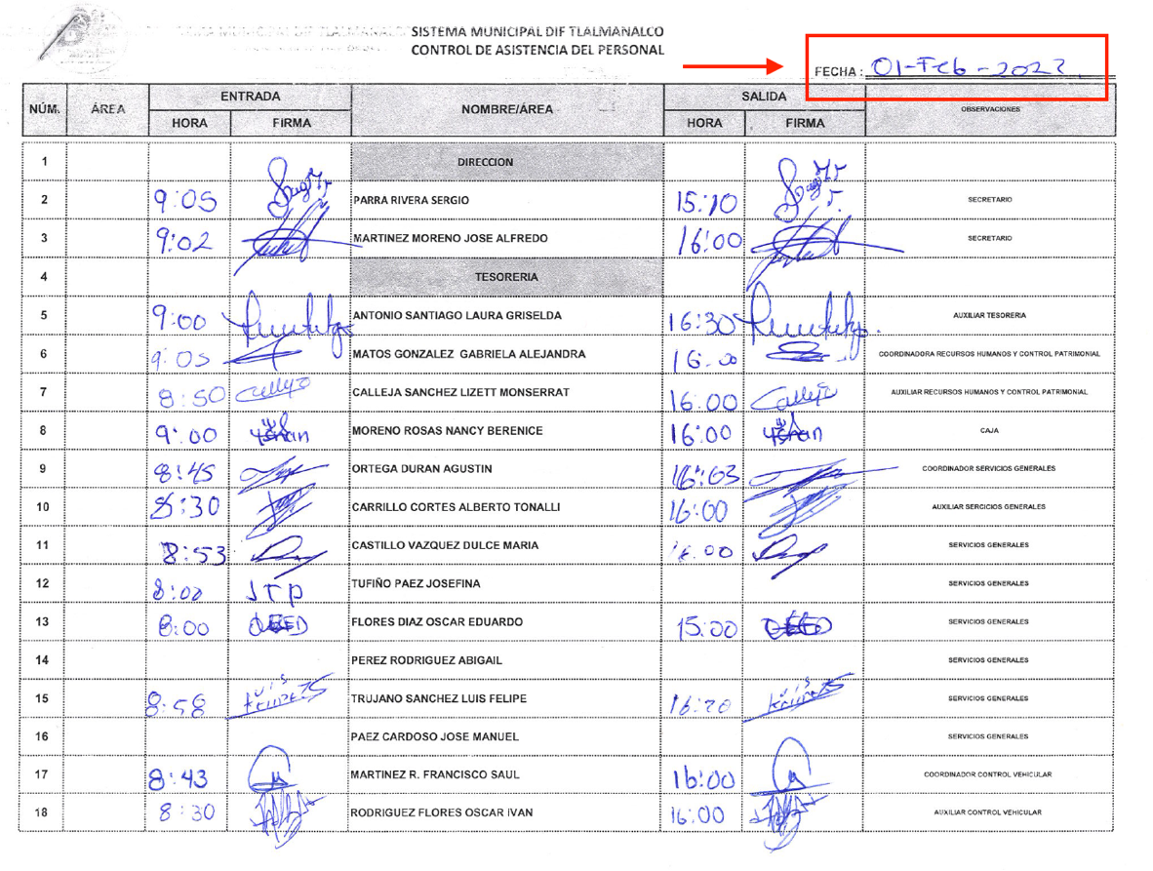

Documento “41 162 LISTAS FALTANTES.PDF” rendido en Informe Justificado

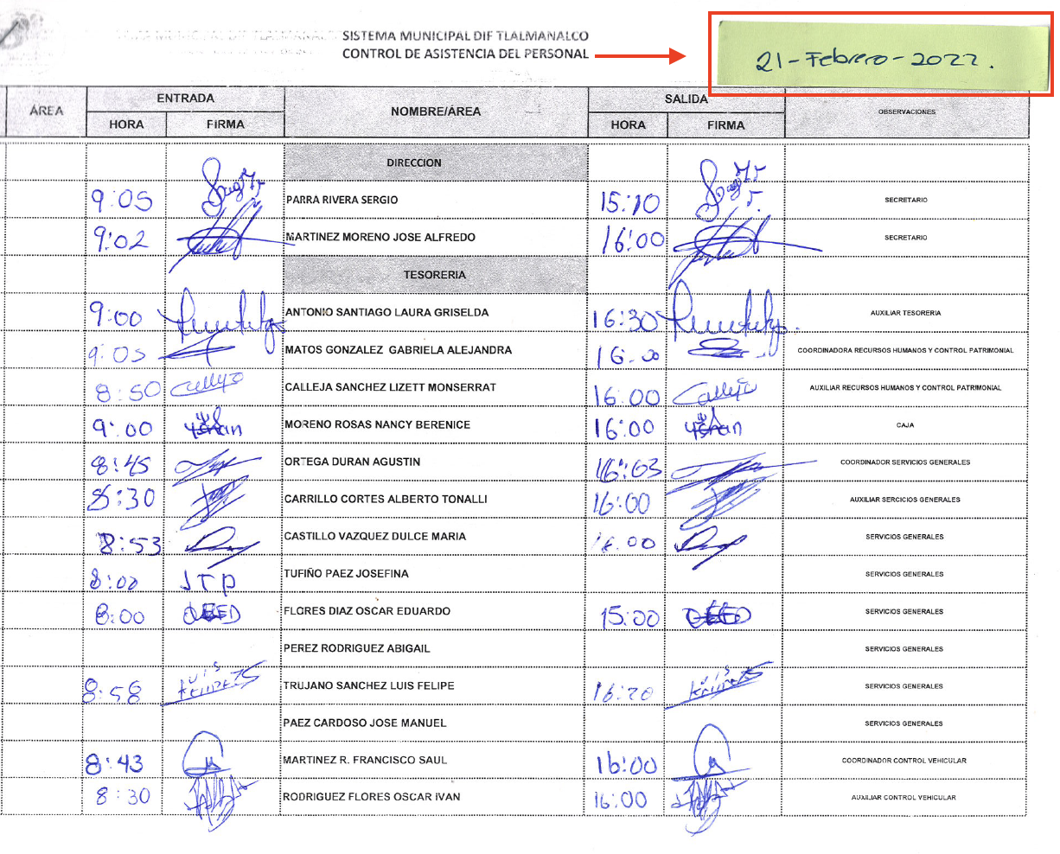

Como puede observarse, las horas de registro de entrada y salida, así como el nombre y forma de los servidores públicos que asistieron son idénticos en ambos documentos y únicamente cambia la fecha, pues en el primero se observa el día primero de febrero y en el segundo corresponde al veintiuno de febrero de dos mil veintidós. Lo mismo se observa en las siguientes imágenes:

Documento “SCAN0004.PDF” remitido en respuesta
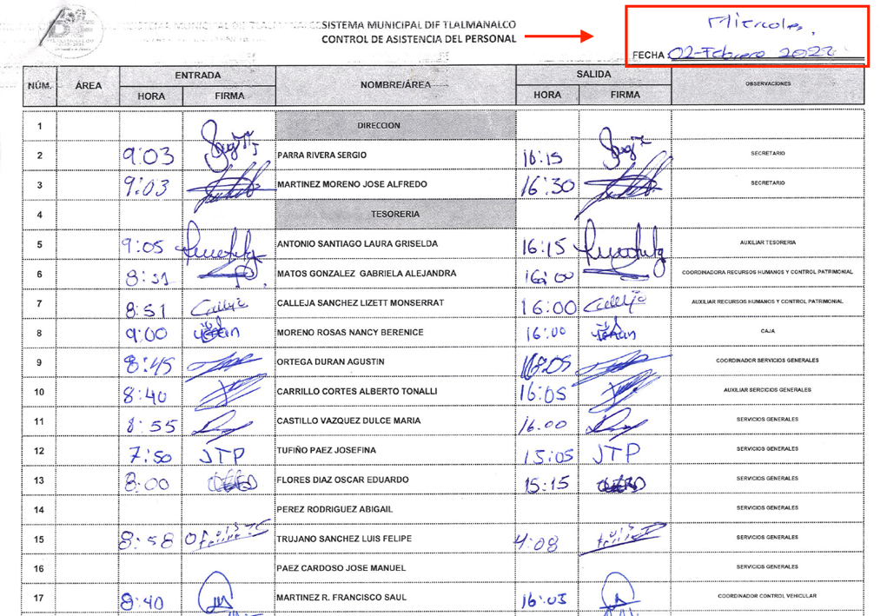

Documento “41 162 LISTAS FALTANTES.PDF” rendido en Informe Justificado
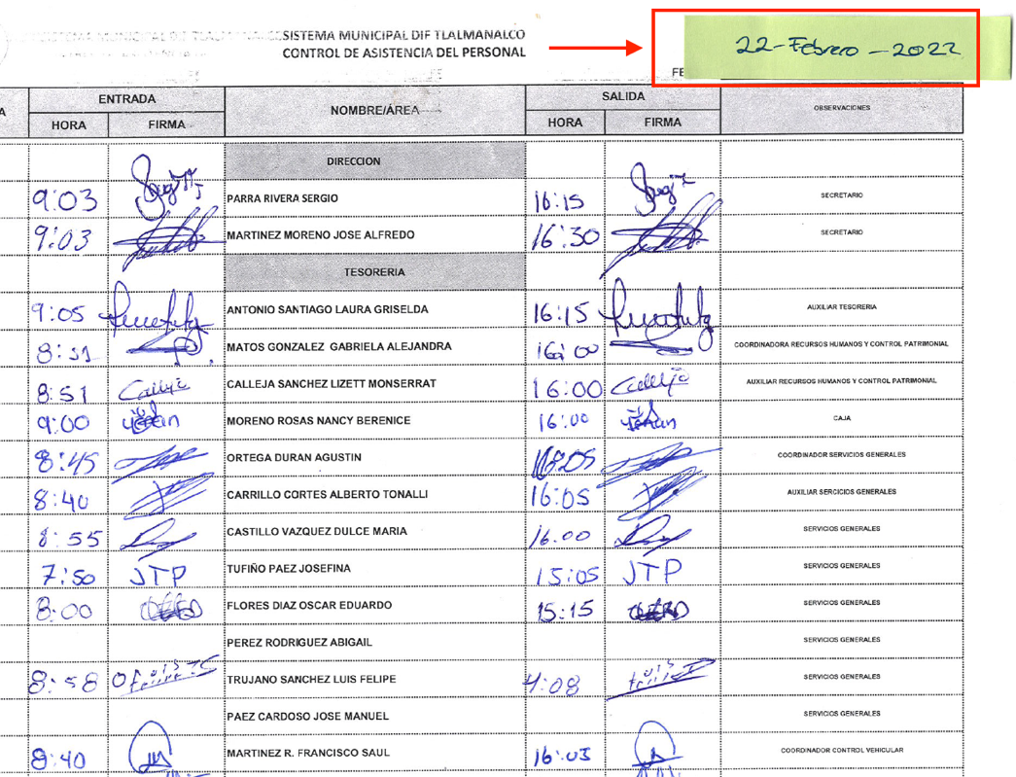

Como se puede observar en las imágenes insertas, los elementos en ambos documentos también son idénticos y se diferencian en las fechas en las que cambian del dos de febrero en el primer documento y del veintidós de febrero de dos mil veintidós en el segundo.

Por lo señalado anteriormente, este Instituto no tiene la certeza suficiente de que los documentos enviados en respuesta colmen la pretensión de la Recurrente aunado a que se observan los nombres y firmas de prestadores de servicio social, es que no se consideró procedente su puesta a disposición ante la particular.

Ahora bien, se debe recordar que el Sujeto Obligado, por medio de la Coordinadora de Recursos Humanos del SMDIF de Atlacomulco, manifestó que cuenta con las listas de asistencia, por lo que es viable modificar la respuesta del Sujeto Obligado y ordenar que haga entrega de las listas de asistencia de los servidores públicos adscritos al SMDIF generadas en el periodo comprendido del dieciocho de febrero al veintiocho de marzo de dos mil veintidós, en versión pública de ser procedente

Empero, en el supuesto de que la información solicitada no se localice en los archivos del área competente, el Sujeto Obligado deberá hacer entrega del acuerdo que emita el Comité de Transparencia mediante el cual se declare la inexistencia de la información conforme a lo estipulado en los artículos 19, 49 fracciones II y XIII, 169 y 170 de la Ley de Transparencia estatal, en los que se establece lo siguiente:

Artículo 19. Se presume que la información debe existir si se refiere a las facultades, competencias y funciones que los ordenamientos jurídicos aplicables otorgan a los sujetos obligados.

En los casos en que ciertas facultades, competencias o funciones no se hayan ejercido, se debe motivar la respuesta en función de las causas que motiven tal circunstancia.

Si el sujeto obligado, en el ejercicio de sus atribuciones, debía generar, poseer o administrar la información, pero ésta no se encuentra, el Comité de transparencia deberá emitir un acuerdo de inexistencia, debidamente fundado y motivado, en el que detalle las razones del por qué no obra en sus archivos.

Artículo 49. Los Comités de Transparencia tendrán las siguientes atribuciones:
(…)
II. Confirmar, modificar o revocar las determinaciones que en materia de ampliación del plazo de respuesta, clasificación de la información y declaración de inexistencia o de incompetencia realicen los titulares de las áreas de los sujetos obligados;
(…)
XIII. Dictaminar las declaratorias de inexistencia de la información que les remitan las unidades administrativas y resolver en consecuencia;
(…)

Artículo 169. Cuando la información no se encuentre en los archivos del sujeto obligado, el Comité de Transparencia:

- Analizará el caso y tomará las medidas necesarias para localizar la información;
II. Expedirá una resolución que confirme la inexistencia del documento;
III. Ordenará, siempre que sea materialmente posible, que se genere o se reponga la información en caso de que ésta tuviera que existir en la medida que deriva del ejercicio de sus facultades, competencias o funciones, o que previa acreditación de la imposibilidad de su generación, exponga de forma fundada y motivada, las razones por las cuales en el caso particular no ejerció dichas facultades, competencias o funciones, lo cual notificará al solicitante a través de la Unidad de Transparencia; y
IV. Notificará al órgano interno de control o equivalente del sujeto obligado quien, en su caso, deberá iniciar el procedimiento de responsabilidad administrativa que corresponda.

La Unidad de Transparencia deberá notificarlo al solicitante por escrito, en un plazo que no exceda de quince días hábiles contados a partir del día siguiente a la presentación de la solicitud.

Este plazo podrá ampliarse hasta por otros siete días hábiles, siempre que existan razones para ello, debiendo notificarse por escrito al solicitante.

Artículo 170. La resolución del Comité de Transparencia que confirme la inexistencia de la información solicitada contendrá los elementos mínimos que permitan al solicitante tener la certeza de que se utilizó un criterio de búsqueda exhaustivo, además de señalar las circunstancias de tiempo, modo y lugar que generaron la existencia en cuestión y señalará al servidor público responsable de contar con la misma.

Por lo dispuesto en los preceptos citados, se tiene que en los casos en los que los sujetos obligados no cuenten con información que debían generar en ejercicios de sus atribuciones, se deberá emitir una declaración de inexistencia; lo cual es una atribución de los Comités de Transparencia; así, los Comités de Transparencia deberán seguir el procedimiento señalado en el artículo 170 de la ley de la materia y, en su caso, emitir una resolución que confirme la inexitencia de la información, la cual contendrá los elementos mínimos que permitan al solicitante tener la certeza de que se utilizó un criterio de búsqueda exhaustivo.

En virtud de lo anterior, este Órgano Garante estima que los motivos de inconformidad del Recurrente devienen fundados, por lo que es procedente modificar la respuesta del Sujeto Obligado y ordenar la entrega de las listas de asistencia de los servidores públicos adscritos al SMDIF de Atlacomulco correspondientes al periodo del dieciocho de febrero al veintiocho de marzo de dos mil veintidós, en versión pública. En el supuesto de que la información que se ordena entregar no sea localizada, se deberá hacer entrega del acuerdo emitido por el Comité de Transparencia por el cual se confirme la inexistencia de la información.

DE LA VERSIÓN PÚBLICA.
En la elaboración de la versión pública se deberá considera lo dispuesto en los artículos 3 fracciones IX, XX, XXI y XLV, 91 y 132 fracciones II y III de la Ley de Transparencia y Acceso a la Información Pública del Estado de México y Municipios que establecen lo siguiente:

Artículo 3. Para los efectos de la presente Ley se entenderá por:
(…)
IX. Datos personales: La información concerniente a una persona, identificada o identificable según lo dispuesto por la Ley de Protección de Datos Personales del Estado de México;
XX. Información clasificada: Aquella considerada por la presente Ley como reservada o confidencial;
XXI. Información confidencial: Se considera como información confidencial los secretos bancario, fiduciario, industrial, comercial, fiscal, bursátil y postal, cuya titularidad corresponda a particulares, sujetos de derecho internacional o a sujetos obligados cuando no involucren el ejercicio de recursos públicos;
…
XLV. Versión pública: Documento en el que se elimine, suprime o borra la información clasificada como reservada o confidencial para permitir su acceso.
(…)

Artículo 91. El acceso a la información pública será restringido excepcionalmente, cuando ésta sea clasificada como reservada o confidencial.

Artículo 132. La clasificación de la información se llevará a cabo en el momento en que:
I. Se reciba una solicitud de acceso a la información;
II. Se determine mediante resolución de autoridad competente; o
III. Se generen versiones públicas para dar cumplimiento a las obligaciones de transparencia previstas en esta Ley.
(…)

De este modo, en armonía entre los principios constitucionales de máxima publicidad y de protección de datos personales, la Ley permite la elaboración de versiones públicas en las que se suprima aquella información relacionada con la vida privada de los particulares.

En el presente caso, los nombres de los prestadores de servicio social es un dato que deberá ser protegido sólo en el caso de que estos no reciban ninguna contraprestación o recursos públicos; en caso contrario, sí es procedente dejar visible el nombre por considerarse información de interés público y que abona a la transparencia y correcta rendición de cuentas.

Por otro lado, los Lineamientos Generales en Materia de Clasificación y Desclasificación de la Información, así como para la elaboración de Versiones Públicas, emitidos por el Consejo Nacional del Sistema Nacional de Transparencia, Acceso a la Información Pública y Protección de Datos Personales, publicados en el Diario Oficial de la Federación el día quince de abril de dos mil dieciséis, tienen por objeto establecer los criterios con base en los cuales los sujetos obligados clasificarán como reservada o confidencial la información que posean, desclasificarán y generarán, en su caso, versiones públicas de expedientes o documentos que contengan partes o secciones clasificadas.

Entorno a lo que aquí nos interesa, los Lineamientos Quincuagésimo sexto, Quincuagésimo séptimo y Quincuagésimo octavo, establecen lo siguiente:

Quincuagésimo sexto. La versión pública del documento o expediente que contenga partes o secciones reservadas o confidenciales, será elaborada por los sujetos obligados, previo pago de los costos de reproducción, a través de sus áreas y deberá ser aprobada por su Comité de Transparencia.

Quincuagésimo séptimo. Se considera, en principio, como información pública y no podrá omitirse de las versiones públicas la siguiente:

I. La relativa a las Obligaciones de Transparencia que contempla el Título V de la Ley General y las demás disposiciones legales aplicables;
II. El nombre de los servidores públicos en los documentos, y sus firmas autógrafas, cuando sean utilizados en el ejercicio de las facultades conferidas para el desempeño del servicio público, y
III. La información que documente decisiones y los actos de autoridad concluidos de los sujetos obligados, así como el ejercicio de las facultades o actividades de los servidores públicos, de manera que se pueda valorar el desempeño de los mismos.

Lo anterior, siempre y cuando no se acredite alguna causal de clasificación, prevista en las leyes o en los tratados internacionales suscritos por el Estado mexicano.

Quincuagésimo octavo. Los sujetos obligados garantizarán que los sistemas o medios empleados para eliminar la información en las versiones públicas no permitan la recuperación o visualización de la misma.

Por lo tanto, la entrega de documentos en su versión pública debe acompañarse necesariamente del Acuerdo del Comité de Transparencia que la sustente el cual debe estar debidamente fundado y motivado, en el que se expongan los fundamentos y razonamientos que llevaron al Sujeto Obligado a testar, suprimir o eliminar datos de dicho soporte documental, ya que no hacerlo, se reitera que lo entregado no tendría un sustento jurídico ni resultaría ser una versión pública, sino más bien una documentación ilegible, incompleta o tachada; ya que el no justificar las causas o motivos por las que no se aprecian determinados datos -ya sea porque se testan o suprimen- deja a la solicitante en estado de incertidumbre, al no conocer o comprender porque no aparecen en la documentación respectiva.

Por lo que respecta al Acuerdo del Comité de Transparencia que sustente la versión pública de la documentación a entregar, deberá ser notificado mediante el SAIMEX.

En ese tenor y de acuerdo con la interpretación en el orden administrativo que le da la Ley de la materia a este Instituto específicamente, en términos de su artículo 36, fracción I, de la Ley de Transparencia y Acceso a la Información Pública del Estado de México y Municipios, a efecto de salvaguardar el derecho de acceso a la información pública consignado a favor de la Recurrente.

En mérito de lo expuesto en líneas anteriores, este Instituto considera que los motivos de inconformidad planteados por la Recurrente resultan fundados en el recurso de revisión que es materia de esta resolución; por ello con fundamento en la segunda hipótesis de la fracción III del artículo 186 de la Ley de Transparencia y Acceso a la Información Pública del Estado de México y Municipios, se MODIFICA la respuesta a la solicitud de información número 00162/TLALMANA/IP/2022, que ha sido materia del presente estudio.

Por lo antes expuesto y fundado es de resolverse y,
---------------------------------------------------------------------------------------------------------------------------------------------------------------------------------------------------------------------------------------------------------------------------------------------------------------------------------------------------------------
S E R E S U E L V E

PRIMERO. Se MODIFICA la respuesta entregada por el Sujeto Obligado a la solicitud de información número 00162/TLALMANA/IP/2022, por resultar fundados los motivos de inconformidad argüidos por el Recurrente, en términos del Considerando CUARTO de la presente resolución.

SEGUNDO. Se ORDENA al Sujeto Obligado que haga entrega al Recurrente mediante el Sistema de Acceso a la Información Mexiquense (SAIMEX), en versión pública y en términos del Considerando CUARTO, de lo siguiente:

- Las listas de asistencia de los servidores públicos adscritos al Sistema Municipal de Desarrollo Integral de la Familia de Tlalmanalco correspondientes al periodo comprendido del dieciocho de febrero al veintiocho de marzo de dos mil veintidós.

Como sustento de la versión pública se deberá emitir Acuerdo del Comité de Transparencia correspondiente, en términos del artículo 49 fracción VIII y 132 fracción II de la Ley de Transparencia y Acceso a la Información Pública del Estado de México y Municipios, en el que funde y motive las razones sobre los datos que se supriman o eliminen dentro del soporte documental respectivo.

En el supuesto de que la información solicitada no se localice en los archivos del área competente se deberá hacer entrega del acuerdo emitido por el Comité de Transparencia mediante el cual se confirme la inexistencia de la información, conforme a lo establecido en los artículos 19, 169 y 170 de la Ley de Transparencia y Acceso a la Información Pública del Estado de México y Municipios.

TERCERO. Notifíquese al Titular de la Unidad de Transparencia del Sujeto Obligado, por medio del Sistema de Acceso a la Información Mexiquense (SAIMEX) para que, conforme a los artículos 186 último párrafo, 189 segundo párrafo y 194 de la Ley de Transparencia y Acceso a la Información Pública del Estado de México y Municipios, dé cumplimiento a lo ordenado dentro del plazo de diez días hábiles, debiendo informar a este Instituto en un plazo de tres días hábiles siguientes sobre el cumplimiento dado a la presente resolución.

CUARTO. De conformidad con el artículo 198 de la Ley de Transparencia y Acceso a la Información Pública del Estado de México y Municipios, de considerarlo procedente, el Sujeto Obligado, de manera fundada y motivada, podrá solicitar una ampliación de plazo para el cumplimiento de la presente resolución.

QUINTO. Notifíquese la presente resolución al Recurrente mediante el Sistema de Acceso a la Información Mexiquense (SAIMEX) y hágase de su conocimiento que, en caso de considerar que la presente resolución le cause algún perjuicio, podrá promover el Juicio de Amparo en los términos de las leyes aplicables, de conformidad con lo establecido en el artículo 196 de la Ley de Transparencia y Acceso a la Información Pública del Estado de México y Municipios.

ASÍ LO RESUELVE, POR UNANIMIDAD DE VOTOS, EL PLENO DEL INSTITUTO DE TRANSPARENCIA, ACCESO A LA INFORMACIÓN PÚBLICA Y PROTECCIÓN DE DATOS PERSONALES DEL ESTADO DE MÉXICO Y MUNICIPIOS, CONFORMADO POR LOS COMISIONADOS JOSÉ MARTÍNEZ VILCHIS, MARÍA DEL ROSARIO MEJÍA AYALA, SHARON CRISTINA MORALES MARTÍNEZ, LUIS GUSTAVO PARRA NORIEGA Y GUADALUPE RAMÍREZ PEÑA, EN LA CUADRAGÉSIMA SESIÓN ORDINARIA CELEBRADA EL NUEVE DE NOVIEMBRE DE DOS MIL VEINTIDÓS, ANTE EL SECRETARIO TÉCNICO DEL PLENO, ALEXIS TAPIA RAMÍREZ.-----------------------------------------------------------------------------------------------------------------------------------------------------------------------------------------------------------------------------------------------------------------------------------------------------------------------------------------------------------------------------------------------------------------------------------------------------------------------------------------------------------------------------------------------------------------------------------------------------------------------------------------------------------------------------------------------------------------------------------------------------------------------------------------------------------------------------------------------------------------------------------------------------------------------------------------------------------------------------------------------------------------------------------------------------------------------------------------------------------------------------------------------------------------------------------------------------------------------------------------------------------------------------------------------------------------------------------------------------------------------------------------------------------------------------------------------------------------------------------------------------------------------------------------------------------------------------------------------------------------------------------------------------------------------------------------------------------------------------------------------------------------------------------------------------------------------------------------------------------------------------------------------------------------------------------------------------------------------------------------------------------------------------------------------------------------------------------
JMV/CCR/fzh

Estudio oficioso o a petición de parte que no son incompatibles con el derecho de acceso a la justicia, ya que éste no se coarta por regular causas de improcedencia y sobreseimiento con tales fines, sirviendo de sustento la tesis aislada XVI.1o.A.T.2 K visible en el Semanario Judicial de la Federación bajo el número de registro 2000365 cuyo rubro y texto estipula lo siguiente: IMPROCEDENCIA Y SOBRESEIMIENTO EN EL JUICIO DE AMPARO. LAS CAUSAS PREVISTAS EN LOS ARTÍCULOS 73 Y 74 DE LA LEY DE LA MATERIA, RESPECTIVAMENTE, NO SON INCOMPATIBLES CON EL ARTÍCULO 25.1 DE LA CONVENCIÓN AMERICANA SOBRE DERECHOS HUMANOS. Del examen de compatibilidad de los artículos 73 y 74 de la Ley de Amparo con el artículo 25.1 de la Convención Americana sobre Derechos Humanos no se advierte que el derecho interno desatienda los estándares que pretenden proteger los derechos humanos en dicho tratado, por regular causas de improcedencia y sobreseimiento que impiden abordar el estudio de fondo del asunto en el juicio de amparo, en virtud de que el propósito de condicionar el acceso a los tribunales para evitar un sobrecargo de casos sin mérito, es en sí legítimo, por lo que esa compatibilidad, en cuanto a los requisitos para la admisibilidad de los recursos dependerá, en principio, de los siguientes criterios: no pueden ser irracionales ni de tal naturaleza que despojen al derecho de su esencia, ni discriminatorios y, en el caso, la razonabilidad de esas causas se justifica por la viabilidad de que una eventual sentencia concesoria tenga un ámbito de protección concreto y no entre en conflicto con el orden jurídico, no son de tal naturaleza que despojen al derecho de su esencia ni tampoco son discriminatorias, pues no existe alguna condicionante para su aplicabilidad, en función de cuestiones personales o particulares del quejoso. Por tanto, las indicadas causas de improcedencia y sobreseimiento no son incompatibles con el citado precepto 25.1, pues no impiden decidir sencilla, rápida y efectivamente sobre los derechos fundamentales reclamados como violados dentro del juicio de garantías.

